Met of zonder hond op vakantie? Voor de meeste
hondenbezitters is de keuze snel gemaakt
Met of zonder je hond op vakantie? Daarover bestaat bij de hondeneigenaren die WOOOF ondervroeg geen enkele twijfel: meenemen, zegt 87 procent. Toch is dat makkelijker gezegd dan gedaan, want het geeft ook een hoop zorgen. Want hoe ga je om met hitte? En wat als je hond wegloopt in een vreemde omgeving? Hondenexpert én ervaringsdeskundige Daphne Verdoorn geeft advies.

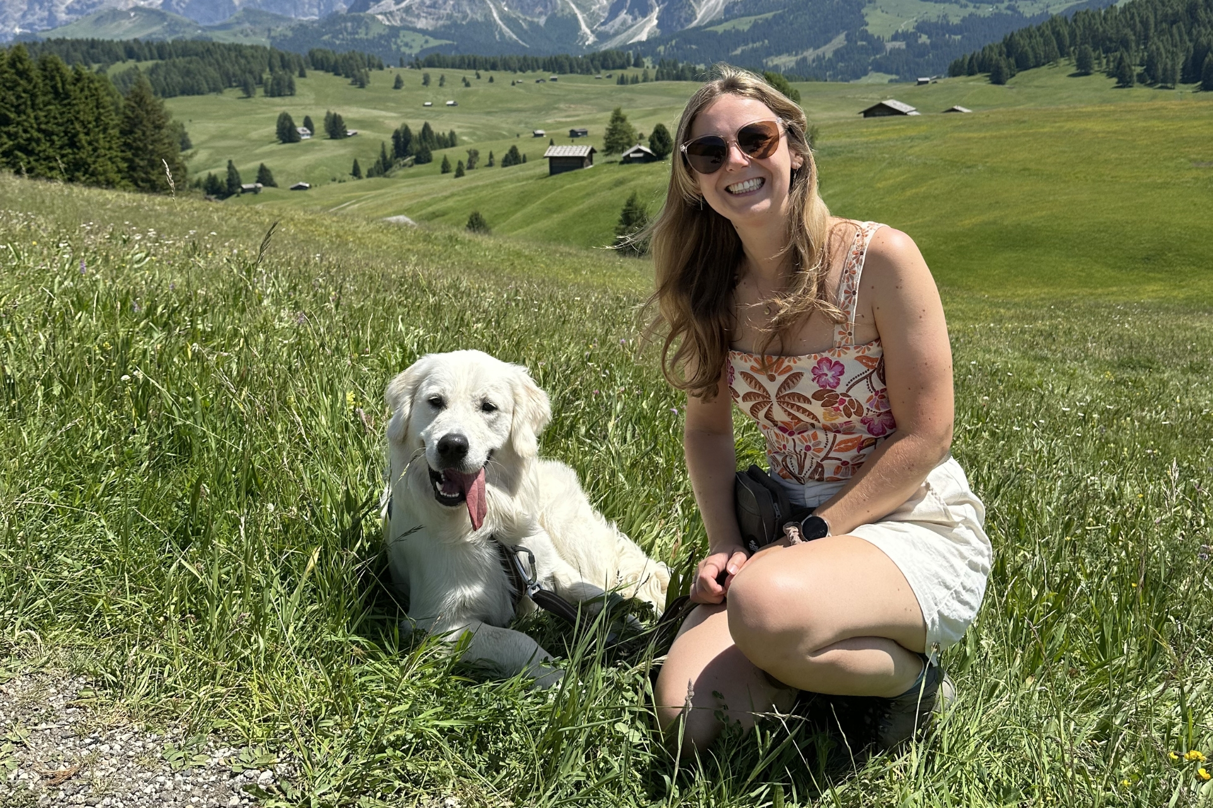

WOOOF ondervroeg hondenbaasjes naar hun vakantiegebruiken met de hond. Met stip op één als populairste vervoersmiddel: de auto. Ideaal, want zo kan de hele hondeninboedel mee. En dat gebeurt massaal: 78 procent neemt de hondenmand gewoon mee, zodat de hond ook op vakantie in zijn eigen bed slaapt. En 91 procent neemt de volledige voervoorraad van thuis mee in de achterbak.
Dat is verstandig, stelt hondenexpert Daphne Verdoorn van WOOOF. "Vooral als jouw hond erg gehecht is aan zijn eigen eten. Bereken dan goed hoeveel voeding je mee moet nemen en neem altijd wat marge." Verdoorn heeft zelf een Golden Retriever, Mellow (2 jaar), met wie ze vorig jaar voor het eerst op vakantie ging: met de auto naar Italië. "Mellow at aan het begin minder goed, ook al hadden we zijn vertrouwde voer meegenomen. Dat hebben veel honden. Mijn tip: neem van alles wat mee. Zo kan je een worst door de brokken mengen of wat water erover doen, zodat de geur sterker wordt. Dat helpt vaak al."
Grootste vakantiezorg: oververhitting
De grootste vakantiezorg van bijna vier op de tien ondervraagden: de hitte. "Daarvoor geldt hetzelfde als in Nederland op warme dagen", zegt Verdoorn. "Wandel vroeg in de ochtend of in de avond, want overdag kan het al snel te warm worden." Honden kunnen warmte minder goed kwijt dan mensen en zijn daardoor gevoeliger voor oververhitting, zeker kortsnuitige rassen, oudere honden en honden met overgewicht. “Een praktische vuistregel: kun jij je hand niet vijf seconden op het asfalt houden? Dan is het ook te heet voor je hond.” En neem altijd meer water mee dan je denkt nodig te hebben, apart voor jou én voor je hond.
Vier op de tien ondervraagden is daarnaast bang dat hun hond wegloopt in een vreemde omgeving. Verdoorn herkent die angst. "Mellow komt niet als je 'hier' roept, hij is echt een puber. In de Dolomieten, op onbekend terrein, heb ik hem de hele vakantie niet losgelaten." Ze deed een naamplaatje met telefoonnummer én een airtag aan zijn halsband. "Zo kun je hem zelf snel terugvinden als het toch misgaat, zonder afhankelijk te zijn van de chip."
'Denk vanuit je hond'
Het allerbelangrijkste advies: denk vanuit je hond. "Niet iedere hond voelt zich prettig in een drukke stad of tijdens lange wandelingen in de bergen", zegt Verdoorn. "Denk na over het klimaat, de drukte en hoeveel beweging jouw hond gewend is."
Dat klinkt simpeler dan het is, weet Verdoorn uit eigen ervaring. "Wij hebben elke dag net iets te veel gedaan en te weinig uitgerust. En dat merkte je aan Mellow." Haar gouden tip: bereid je goed voor, maar laat het op vakantie zelf wat meer los. "Je kunt op de bestemming altijd nog dingen regelen als je iets vergeten bent." De vakantie was ondanks alles een succes: aan het einde van elke dag maakte Mellow zoomies door het veld. "Dan weet je gewoon dat het goed zit."
Noot voor de redactie
Het Nederlandse hondenvoermerk WOOOF vroeg 46 klanten naar hun vakantiegewoonten met hun hond. Voor meer informatie kunt u contact opnemen met Noa Adel van WOOOF via
noa.adel@hellopets.eu
en 06-40399104.

Over: WOOOF dogfood
Bij WOOOF premium hondenvoer hebben we een neus voor kwaliteit! Onze hondenbrokken zijn nauwkeurig samengesteld door voedingsspecialisten, worden geproduceerd in Nederland en bij je thuis geleverd voor een eerlijke prijs. We werken met natuurlijke ingrediënten en hebben hierdoor een acceptatie van 98,8%, door tevreden kwispelende honden. Ontvang persoonlijk voedingsadvies van onze experts en sluit je aan bij de meer dan 100.000 hondenbaasjes die overgestapt zijn op WOOOF.

Newsroom
Bekijk het volledige persbericht inclusief meer media in onze Newsroom.
Bekijk het volledige persbericht
Bekijk alle voorgaande persberichten

